**亮点课堂案例展示**

**（第十二期）**

**双师协同 项目驱动 双线教学**

**课堂与直播场双场域理实融合**

**--以云商传媒学院《网络营销》课程为例**

在职业教育改革深水区，破解“课堂与市场脱节”难题的关键，在于重构以产业需求为核心的课程教学内容。云商传媒学院网络营销课程以“双师共育、实战反哺”为特色，直击传统电商教育“纸上谈兵”的痛点，通过企业真实项目嵌入式教学实现课堂革命：一方面，专业教师重构理论框架，夯实专业地基；另一方面，行业导师携真实企业项目入驻课堂，带领学生完成直播营销内容中直播脚本话术设计的实战，使课程内容与企业岗位能力标准无缝衔接。

近日，云商传媒学院网络营销与直播电商3班的学生在创梦空间的2号直播间进行直播脚本与话术设计内容的学习。企业导师孙浩然老师与云商传媒学院杨明老师双导师联合教学，将理论教学与直播实践深度融合，构建学院教师理论教学和企业导师实践教学的双线教学模式。

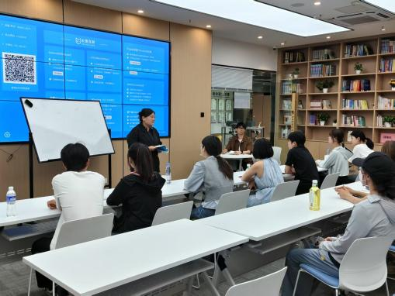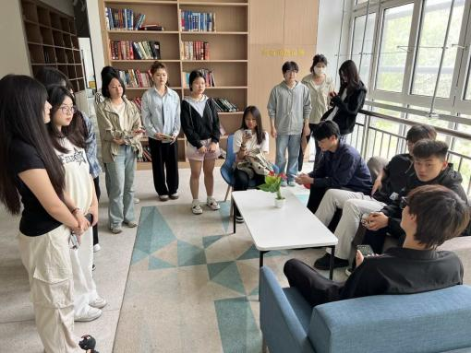在理论教学支线中，杨明老师为学生创设了须知问题，以问题为导向，对学生进行直播脚本与话术设计中理论内容的授课，教授直播脚本结构以及场景化话术设计，详细讲解直播脚本和话术设计的要点以及设计流程，随后学生以小组为单位进行脚本话术内容的设计，完成一份完整的脚本制作。

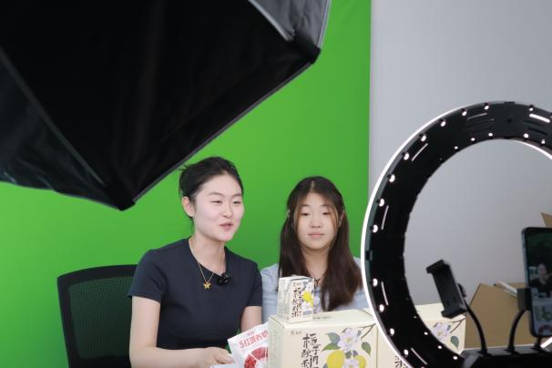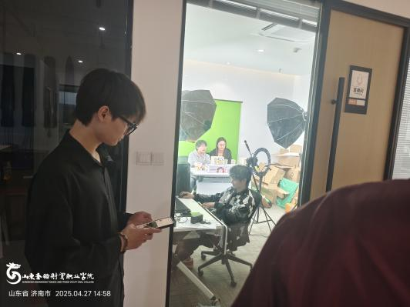在实践教学支线中，企业导师基于行业实战经验，从市场定位、用户画像适配性、话术转化逻辑等维度，对脚本的场景化设计、痛点-卖点衔接结构、促单话术的紧迫感营造等关键节点进行专业指导。

实践反哺教学，通过全流程模拟直播与真实平台推流测试，学生团队在动态交互中检验脚本的可行性，并依托平台实时数据看板（如停留时长、互动率、转化漏斗等）量化评估直播效果。通过引入眼动追踪分析话术视觉焦点分布、采用A/B测试对比不同话术版本转化率等实证研究方法，构建“设计-实践-反馈-迭代”的闭环教学模式，既夯实了学生对直播营销策略的系统认知，又为后续课程开发提供了基于行业真实场景的循证教学案例。

通过企业真实项目嵌入式教学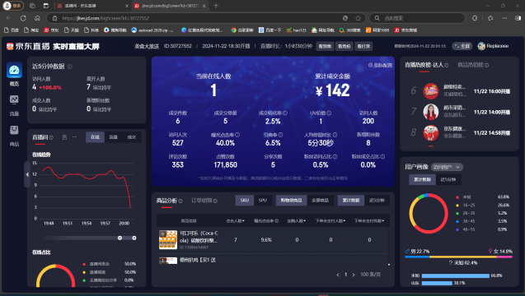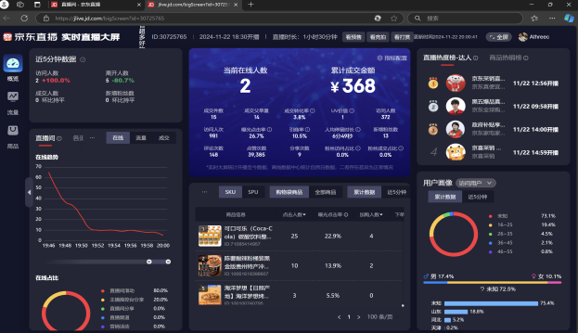，学生将专业知识转化为“可触之能”，促知识内化、技能融通，在实操纠偏中深化专业认知，筑牢职业根基。